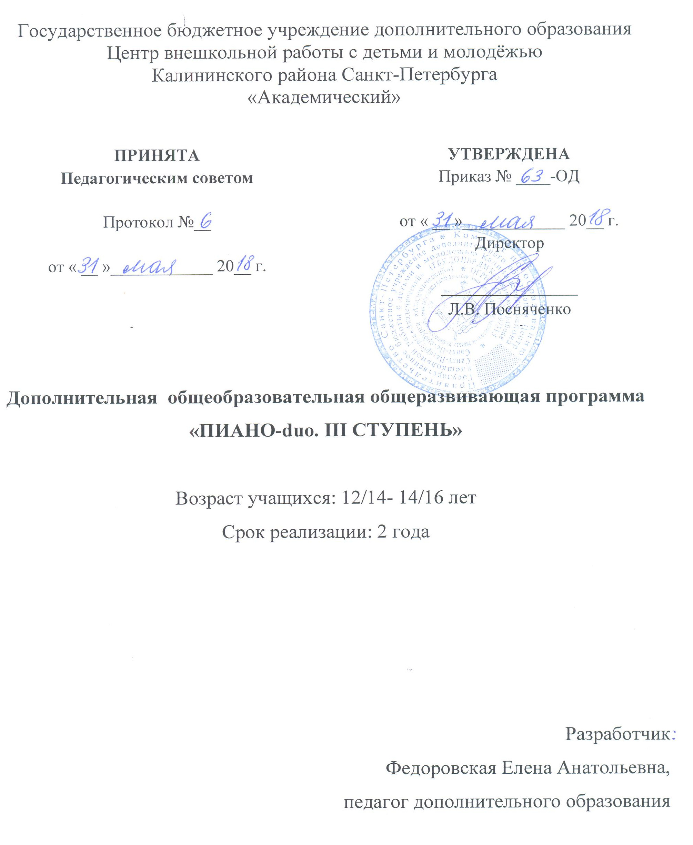

«Кто музыки не носит сам в себе,

Кто холоден к гармонии прелестной,

Тот может быть предателем, лжецом,

Такого человека остерегись…»

В. Шекспир «Венецианский купец»

Пояснительная записка

Образовательная программа по фортепианному ансамблю «Пиано-duo. III ступень» относится к художественной направленности. По уровню освоения программа является базовой.
Программа решает наиболее актуальную для общества задачу общего музыкального образования - формирование культуры здорового образа жизни, организация свободного времени детей.

Педагогическая целесообразность данной программы заключается в том, что она даёт возможность выявить и развить музыкальные способности, заложенные в каждом ребёнке в раннем возрасте.

Отличительная особенность данной программы состоит в том, что в её основе лежит ансамблевая игра, т.е. совместное исполнение музыкальных произведений в ансамбле. Программа представляет две важнейшие ансамблевые номинации: фортепианный дуэт и камерный инструментальный ансамбль. Фортепианный ансамбль – уникальный музыкальный жанр, объединяющий музыкантов одной специальности. Находясь вместе за одним инструментом, или на двух инструментах, исполнители должны, с одной стороны, дополнять друг друга, с другой стороны, сохранять свою индивидуальность. Камерный ансамбль объединяет музыкантов разных специальностей: фортепиано и скрипка, фортепиано и флейта, фортепиано и виолончель. Исполнение на фортепиано с каким-либо инструментом требует воспитания у обучающихся определённых навыков: умения слушать партнёра, владения звуком, умения уйти на второй план, умения взять на себя главную роль и т.д.

Адресат программы – программа ориентирована на детей 12/14- 14/16 лет.
Объем и срок реализации программы
Программа по фортепианному ансамблю «Пиано-duo. III ступень» рассчитана на 2 года обучения. Объем программы 36 учебных часов в год, 72 учебных часа на весь период обучения.
Цель и задачи программы

Цель: музыкально-эстетическое и духовное развитие ребенка путем приобщения к высокой музыкальной культуре, путем расширения музыкального кругозора через занятия фортепианным и камерным ансамблем.
Задачи
Обучающие:
- изучить музыкальную терминологию;
- изучить инструменты симфонического оркестра;
- изучить музыкальную форму;
- изучить ансамблевые произведения на 2 рояля;
- изучить произведения для камерного ансамбля;
- изучить ансамблевый репертуар: 10-12 произведений;
- исполнять фортепианные дуэты в 4 руки;
- исполнять ансамблевые произведения на 2 рояля;
- играть в камерном ансамбле;
- исполнять ансамблевые сочинения вместе со своим педагогом;
- исполнять ансамблевые сочинения вместе со своим партнёром
- исполнять ансамблевый репертуар: 10-12 произведений;
- сформировать навыки ансамблевой игры: соблюдать ритмическое и темповое единство, уметь слышать исполняемую музыку в целом, правильно понимать функции своей партии (солирующая и аккомпанирующая);
- сформировать навык аккомпанемента.
Развивающие:
- развить музыкально-слуховые данные в процессе работы над репертуаром;
- развить мышечно-двигательный аппарат;
- развить музыкальные представления, музыкальные приемы и навыки в процессе работы над репертуаром.
Воспитательные:
- воспитать эстетический вкус;
- воспитать устойчивый интерес к занятиям фортепиано;
- воспитать способность слушать, воспринимать и понимать музыку различных жанров и стилей;
- воспитать навык коллективного творчества;
- воспитать общую музыкальную культуру;
- воспитать потребность общения с музыкой и готовность к творческой деятельности;
- воспитать интерес к исполнительскому искусству.

В соответствии с целью программы в течение обучения учащийся должен овладеть следующими ключевыми компетенциями:
- ценностно-смысловой - способностью видеть и понимать окружающий мир, позитивно воспринимать его и осознавать свою роль и предназначение, ориентироваться в ситуациях учебной и иной деятельности;
- общекультурной – ознакомиться с кругом вопросов, художественной направленности, с особенностями национальной и общечеловеческой культуры, духовно-нравственные основы жизни человека и человечества, отдельных народов, знаком с основами культурологического;
- учебно-познавательной – овладеть совокупностью компетенций в сфере общеучебной деятельности, соответствующей функциональной грамотности в сфере соответствующих методов познания;
- коммуникативной - навыками работы в группе, владением различными социальными ролями в коллективе;
- личностного самосовершенствования - овладеть способами деятельности в собственных интересах и возможностях, что выражается в его непрерывном самопознании, развитии необходимых личностных

Условия реализации образовательной программы
Условия набора в коллектив
Вступительное прослушивание проводится с целью выявления первоначального уровня знаний, умений, возможностей детей и определения природных музыкальных данных. Педагог проверяет наличие: музыкального слуха или звуковысотность, чувство ритма, музыкальную память, общее развитие ребенка.

Особенности организации образовательного процесса
Занятия проходят 1 раз в неделю по 1 академическому часу.

Учащиеся принимают участие в полугодовом и заключительном концертах инструментальных классов, отчётных концертах студии проходящих на городских концертных площадках, массовых мероприятиях учреждения, городских фестивалях, концертах и конкурсах в номинации фортепианный дуэт и камерный ансамбль.
Формы проведения занятий
Программа предполагает репетиционную работу, творческие выезды, концертную деятельность в образовательном учреждении. Соответственно, используются следующие формы проведения занятий: репетиция, концерт, творческий отчет, открытое занятие, итоговое занятие.

Формы организации деятельности учащихся на занятии:
- коллективная (ансамблевая) – репетиция, концерт;
- индивидуальная – отработка отдельных навыков.
Учащийся может исполнять:
- ансамблевые произведения в 4 руки вместе со своим партнёром (педагогом), находясь за одним инструментом.
- фортепианные ансамбли вместе со своим партнёром (партнёрами), находясь за двумя инструментами фортепиано.
- камерные ансамбли вместе со своим партнёром, играющем на другом музыкальном инструменте: фортепиано и флейта, фортепиано и аккордеон, фортепиано и гитара, фортепиано и синтезатор ит.д.

Материально-техническое оснащение программы:
- просторное, проветриваемое помещение, соответствующее требованиям СанПиН 2.4.4.3172-14;
- один или два инструмента (фортепиано);
- СD-проигрыватель, компьютер, мультимедийное оборудование.

Кадровое обеспечение: педагог дополнительного образования.

Планируемые результаты освоения программы

Личностные

К концу обучения у учащихся сформируются:
- способность слушать, воспринимать и понимать музыку различных жанров и стилей;
- эстетический вкус;
- устойчивый интерес к занятиям фортепиано;
- общая музыкальная культура;
- навык коллективного творчества;
- потребность общения с музыкой и готовность к творческой деятельности;
- интерес к исполнительскому искусству.

Метапредметные

К концу обучения учащиеся разовьют:
- музыкально-слуховые данные в процессе работы над репертуаром;
- мышечно-двигательный аппарат;
- музыкальные представления, музыкальные приемы и навыки в процессе работы над репертуаром.

Предметные

К концу обучения учащиеся будут:
- знать музыкальную терминологию;
- знать инструменты симфонического оркестра;
- знать музыкальную форму;
- знать ансамблевые произведения на 2 рояля;
- знать произведения для камерного ансамбля;
- знать ансамблевый репертуар: 10-12 произведений;
- исполнять фортепианные дуэты в 4 руки;
- исполнять ансамблевые произведения на 2 рояля;
- играть в камерном ансамбле;
- исполнять ансамблевые сочинения вместе со своим педагогом;
- исполнять ансамблевые сочинения вместе со своим партнёром
- исполнять ансамблевый репертуар: 10-12 произведений;
- обладать навыками ансамблевой игры: соблюдать ритмическое и темповое единство, уметь слышать исполняемую музыку в целом, правильно понимать функции своей партии (солирующая и аккомпанирующая);
- сформировать навык аккомпанемента.

Учебный план первого года обучения

№ | Раздел, тема | Количество часов |  |  | Формы контроля
 |  | Всего | Теория | Практика
 | Ансамблевая игра.  - Исполнение обработок народных и детских песен. | 4 | 1 | 3 | Педагогическое наблюдение;  выполнение практических заданий педагога;
 | Ансамблевая игра.  - Исполнение классических сочинений. | 8 | 2 | 6
 | Ансамблевая игра.  - Исполнение произведений современных композиторов. | 8 | 2 | 6
 | Ансамблевая игра.  - Исполнение произведений петербургских композиторов. | 8 | 2 | 6
 | Контрольные и итоговые занятия.  - Мониторинг. | 4 | - | 4 | Контрольное прослушивание; учебный концерт; учебный конкурс.
 | Итого: | 36 | 8 | 24

Учебный план второго года обучения
№ | Раздел, тема | Количество часов |  |  | Формы контроля
 |  | Всего | Теория | Практика
 | Ансамблевая игра.  - Исполнение обработок народных и детских песен. | 4 | 1 | 3 | Педагогическое наблюдение;  выполнение практических заданий педагога;
 | Ансамблевая игра.  - Исполнение классических сочинений. | 10 | 2 | 8
 | Ансамблевая игра.  - Исполнение произведений современных композиторов. | 12 | 2 | 11
 | Ансамблевая игра.  - Исполнение произведений петербургских композиторов. | 6 | 1 | 5
 | Контрольные и итоговые занятия.  - Мониторинг. | 4 | - | 4 | Контрольное прослушивание; учебный концерт; учебный конкурс.
 | Итого: | 36 | 6 | 30

Календарный учебный график
реализации дополнительной общеобразовательной общеразвивающей
программы «Пиано-duo. III ступень»
на 2018-2019 учебный год

Год  обучения | Дата начала занятий | Дата окончания занятий | Количество учебных недель | Количество учебных дней | Количество учебных  часов | Режим занятий
1 год | 10 сентября | 30 мая | 36 недель | 36 | 36 часов | 1 раз в неделю  по 1 часу
2 год | 01 сентября | 25 мая | 36 недель | 36 | 36 часов | 1 раз в неделю  по 1 часу

